**附件1：全国大学生市场调查与分析大赛学生参赛报名流程**

1、点击学生参赛报名，如实填报并提交。

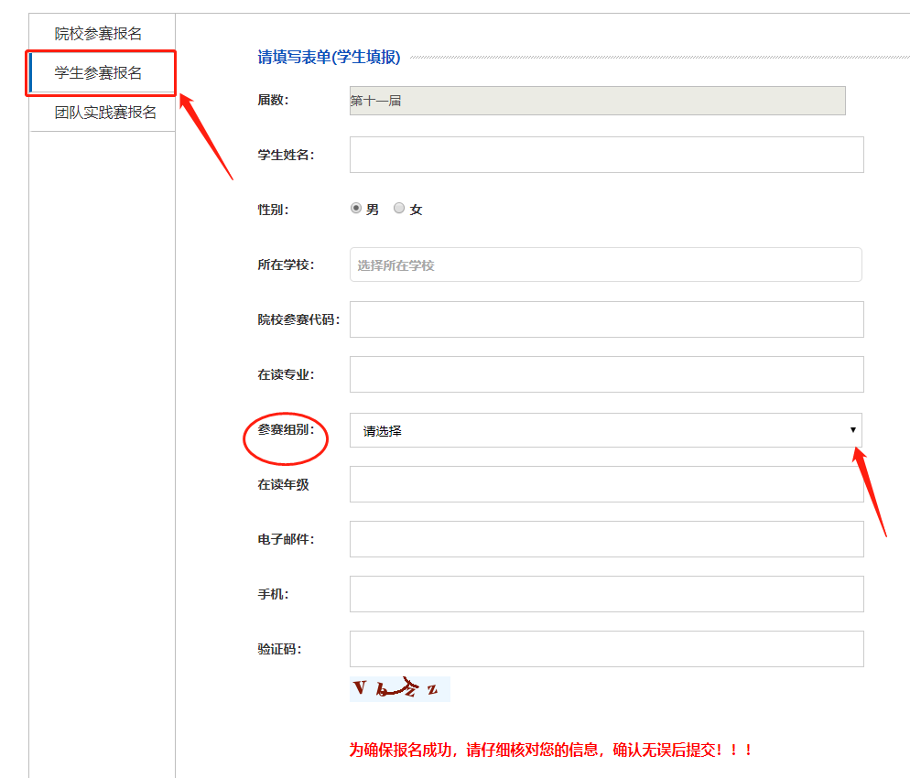

注：1.院校参赛代码（各校代码唯一,共18位），参赛学生找本校负责大赛老师索取。

2.参赛学生务必选择好自己所在的**参赛组别，**否则视为无效信息。

3.本科和专科学生登录网考系统时，需要输入本人手机号码和手机接收到的短信验证码才能进入网考页面，因此，**报名时填报的手机号码一定要填本人现在正常使用号码。**

**2、点击查看网考报名或网考通过名单，输入“院校代码”点击“检索” 即可查询本校所有参赛学生报名信息；点击“下载”，输入院校报名时所填联系人老师手机接收到的“短信验证码”，即可下载本校全部报名参赛学生信息和网考通过名单。**

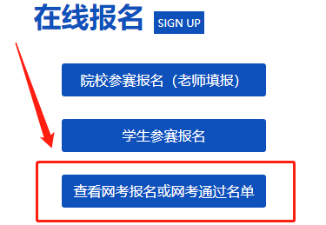

**3、实践赛团队报名流程将于网考结束后随实践赛通知下发。**

如有疑问，请联系全国大赛组委会秘书处，电话：010-66095059、66095240。邮箱：[891496257@qq.com](mailto:891496257@qq.com)。

感谢大家的支持与配合！